实验五 存 储 器实 验和加法指令执行过程

一、实验目的
掌 握 静 态 随 机 存 取 存 储 器 RAM工 作 特 性 及 数 据 的 读 写 方 法 。
设 计 加 法 器
二、实验设备
- DVCC系列计算机组成原理实验系统 。
- 主要模块：
  - 运算器模块（包含两片 74LS181，两片 74LS273 寄存器 DR1/DR2） 。
  - 数据输入模块（8位数据开关 KD0~KD7） 。
  - 数据总线显示模块（LZD0~LZD7） 。
- 排线及导线若干。

三、实验内容
1 、 实 验 原 理
主存储器单元电路主要用于存放实验机的机器指令，如图3—5所示，它的数据总线挂在外 部数据总线EXD0～EXD7上； 它的地址总线由地址寄存器单元电路中的地址寄存器74LS273（U37） 给出，地址值由8个LED灯LAD0～LAD7显示，高电平亮，低电平灭； 在 手 动 方 式 下 ，输 入 数 据 由 8位 数 据 开 关 KD0 ～ KD 7 提 供 ，并 经 一 三 态 门 74LS245（ U5 1 ）连 至 外 部 数 据 总 线 EXD0 ～ EXD 7，实 验 时 将 外 部 数 据 总 线 EXD0 ～ EXD 7 用 8芯 排 线 连 到 内 部 数 据 总 线 BUSD0 ～ BUSD7 ， 分 时 给 出 地 址 和 数 据 。 它的读信号直接接地； 它的写信 号和片选信号由写入方式确定。该存储器中机器指令的读写分手动和自动两种方式。手动方式 下 ，写信号由W/R` 提供，片选信号由CE`提供； 自动方式下，写信号由控制CPU的P1.2提供， 片选信号由控制CPU的P1.1提供。
由 于 地 址 寄 存 器 为 8位 ， 故 接 入 6264 的 地 址 为 A0 ～ A7 ， 而 高 4位 A8 ～ A 12
接 地 ， 所 以 其 实 际 使 用 容 量 为 256字 节 。 6264有 四 个 控 制 线 ： CS 1 第 一
片 选 线 、 CS2第 二 片 选 线 、 OE读 线 、 WE 写 线 。 其 功 能 如 表 3 — 4所 示 。 CS 1 片 选 线 由 CE `控 制 （ 对 应 开 关 CE ） 、 OE读 线 直 接 接 地 、 WE 写 线 由W/R `控 制 （ 对 应 开 关 WE ） 、 CS2 直 接 接 +5V。
图 中 信 号 线 LDAR 由 开 关 LDAR提 供 ，手 动 方 式 实 验 时 ，跳 线 器 LDAR 拨 在 左 边 ， 脉 冲 信 号 T3 由 实 验 机 上 时 序 电 路 模 块 TS 3提 供 ， 实 验 时 只 需 将 J22 跳 线 器 连 上 即 可 ， T3 的 脉 冲 宽 度 可 调 。
2 、 实 验 接 线
1 、J20,J21,J22,接上短路片，
2 、J23，J24 ，J25 ，J26 接左边；
3 、J27,J28 右边；
4 、JA5 置“接通”；
5 、JA6 置“手动”；
6 、JA1,JA2,JA3，JA4 置“高阻”；
7 、JA8 置上面“微地址”
8 、EXJ1 接 BUS3

3 、 实 验 步 骤
⑴ 连 接 实 验 线 路 ， 仔 细 查 线 无 误 后 接 通 电 源 。
⑵ 形 成 时 钟 脉 冲 信 号 T3 ， 方 法 如 下 ： 总 清 开 关 置 “ 1 ” ， 在 时 序 电 路
模 块 中 有 两 个 二 进 制 开 关 “ 运 行 控 制 ” 和 “ 运 行 方 式 ” 。 将 “ 运 行 控 制 ”
开 关 置 为 “ 运 行 ”状 态 、 “ 运 行 方 式 ”开 关 置 为 “ 连 续 ”状 态 时 ， 按 动 “ 运
行 启 动 ” 开 关 ， 则 T3有 连 续 的 方 波 信 号 输 出 ， 此 时 调 节 电 位 器 W 1 ， 用 示 波
器 观 察 ， 使 T3输 出 实 验 要 求 的 脉 冲 信 号 ； 本 实 验 中 ， “ 总 清 ”开 关 置 “ 1 ”，
“ 运 行 方 式 ” 开 关 置 为 “ 单 步 ” 状 态 ， 每 按 动 一 次 “ 启 动 运 行 ” 开 关 ， 则
T3输 出 一 个 正 单 脉 冲 ， 其 脉 冲 宽 度 与 连 续 方 式 相 同 。

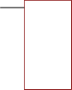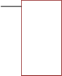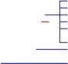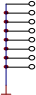
LD0-LD7 LAD0-LAD7

U51 74LS245

A0 A1 A2 A3 A4 A5 A6 A7 A8 A9 A10 A11 A12 | D0 D1 D2 D3 D4 D5 D6 D7
OE
WE CS2
CS1
VCC
图3-5

9
8
7
6
5
4
3

12 | EXD1
13 | EXD2
15 | EXD3
16 | EXD4
17 | EXD5
18 | EXD6
19 | EXD7

2 AD0
5 AD1
6 AD2
9 AD3
12 AD4
15 AD5
16 AD6
19 AD7
11 EXD0
Q1 Q2 Q3 Q4 Q5 Q6 Q7 Q8
D1 D2 D3 D4 D5 D6 D7 D8
6
T3 5 WE 4
U52 6264
LZD0-LZD7
A7 B7
A0 B0
A3 B3
A5 B5
A6 B6
输入数据
A1 B1
A4 B4
A2 B2
CLK CLR
E DIR
74LS273
74LS08
LDAR
UN2A
UN2B
SWB`
GND
GND
VCC
VCC
7400
KD0
KD6
KD3
KD4
KD2
KD1
KD7
KD5
P1.1
P1.2
U37
CE`
T3
27
20
23
26
25
22
21
24
17
17
19
10
15
18
13
16
18
13
11
11
14
14
12
4
4
2
2
2
9
3
3
3
6
7
7
5
8
8
1
1
1
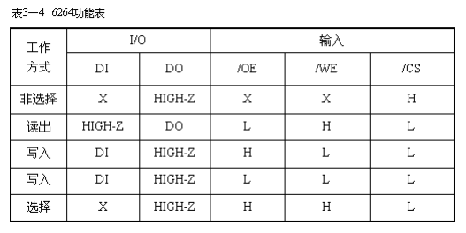
⑷ 给 存 储 器 的 00地 址 单 元 中 写 入 数 据 1 1 ， 具 体 操 作 步 骤 如 下 ：
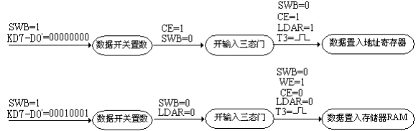
如 果 要 对 其 它 地 址 单 元 写 入 内 容 ， 方 法 同 上 ， 只 是 输 入 的 地 址 和 内 容 不 同 。
⑸读 出 刚 才 写 入 00地 址 单 元 的 内 容 ， 观 察 内 容 是 否 与 写 入 的 一 致 。
具 体 操 作 步 骤 如 下 ：
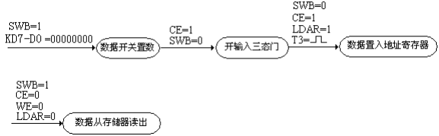
四、结果记录与分析

存储器实验结果分析
目的 | 地址 | 数据 | WE | 结果
写入 | 00H | 11H | 1 | LAD显示00，写入操作完成
读出 | 00H | 11H | 0 | LZD灯显示 0001 0001

本次实验成功对 6116/6264 静态随机存储器（SRAM）进行了读写测试。
- 写入过程：当片选信号CE=0且写使能信号 WE=1 时，配合T3脉冲，数据开关（KD）上的数据（如11H）被成功锁存至指定的存储单元（如00H地址）。
- 读出过程：当 CE=0且WE=0 时，存储器进入读模式。实验中观察到数据总线指示灯（LZD）正确显示了之前写入的数据11H，验证了SRAM存取数据的正确性。
实验表明，地址寄存器的锁存（LDAR）与存储器的写入（WE）需要严格的时序配合。先通过LDAR锁定地址，再开启WE进行写入，保证了数据不会误写入错误的地址单元。同时，实验验证了SWB（总线开关）的关键作用：在读操作时必须关闭外部输入（SWB=1），否则外部数据开关会与存储器输出发生总线冲突，导致数据读取错误。

加法指令执行过程

1. 数据准备阶段
- 步骤 1：送入第一个地址
  - 操作：设置数据开关 KD=00，置 SWB=0，LDAR=1，按动启动运行（T3脉冲）。
  - 控制线变化：SWB=0（开输入），LDAR: 0->1（开通地址通路）。
  - 实现功能：将目标地址 00H 送入地址寄存器并锁存。
- 步骤 2：写入第一个数据
  - 操作：设置 KD=11，置LDAR=0，CE=0，WE=1，按动启动运行（T3脉冲）。
  - 控制线变化：LDAR=0（锁地址），CE=1->0（选中内存），WE=0->1（写模式）。
  - 实现功能：将操作数 11H 写入存储器00H 单元。操作后立即置 CE=1关闭存储器。
- 步骤 3：写入第二个数据
  - 操作：重复上述过程，先送入地址01，再写入数据22。
  - 实现功能：将操作数22H写入存储器01H单元。

2. 取指阶段
- 步骤 4：读取第一个操作数到 DR1
  - 操作：重置地址为 00。随后置 SWB=1（关闭外部输入），CE=0，WE=0（读模式），选通 LDDR1=1，按动T4单脉冲。
  - 控制线变化：SWB: 0->1（隔离外部干扰），CE: 1->0，WE: 1->0（读内存），LDDR1: 0->1->0（锁存数据）。
  - 实现功能：存储器输出11H到数据总线，DR1 寄存器从总线上抓取并保存该数据。
- 步骤 5：读取第二个操作数到DR2
  - 操作：重置地址为 01。置 SWB=1，CE=0，WE=0，选通 LDDR2=1，按动 T4 单脉冲。
  - 控制线变化：同上，区别在于选通 LDDR2。
  - 实现功能：存储器输出22H到数据总线，DR2 寄存器抓取并保存该数据。
  - 关键操作：取数完成后，立即置 CE=1 关闭存储器，防止占用总线。

3. 执行阶段
- 步骤 6：ALU 执行加法运算
  - 操作：保持 SWB=1，置 ALUB=0（开启ALU输出），设置 ALU 功能开关 S3~S0=1001，M=0，Cn=1。
  - 控制线变化：ALUB: 1->0（打通运算器到总线的输出门）。
  - 实现功能：ALU 对 DR1 (11H) 和 DR2 (22H) 进行二进制加法运算，结果 33H 直接输出到数据总线，由 LED 灯显示。实验验证结果正确。

五、结论
- 掌握了存储器读写时序：验证了SRAM的工作特性，明确了只有在地址锁存稳定后，配合正确的片选CE和写使能WE信号，才能实现数据的准确存取。
- 理解了总线冲突与隔离：在单总线结构中，深刻体会了“分时复用”的重要性。实验证明必须严格控制SWB、ALUB和CE等三态门开关，确保同一时刻总线上只有一个输出源，否则会产生总线冲突导致数据错误。
- 验证了指令执行流程：通过手动模拟“取数—运算”过程，将加法指令分解为一系列微操作。直观地理解了数据在存储器、寄存器和ALU之间的流动路径，验证了冯·诺依曼架构中“存储程序”的硬件实现原理。

